Лабораторная работа № 9
Лабораторная работа: Управление SELinux
Жукова София Викторовна
Содержание

1 Цель работы
Получить навыки работы с контекстом безопасности и политиками SELinux.

2 Выполнение лабораторной работы
Управление режимами SELinux
Запустим терминал и получите полномочия администратора и просмотрим текущую информацию о состоянии SELinux (рис. 1).
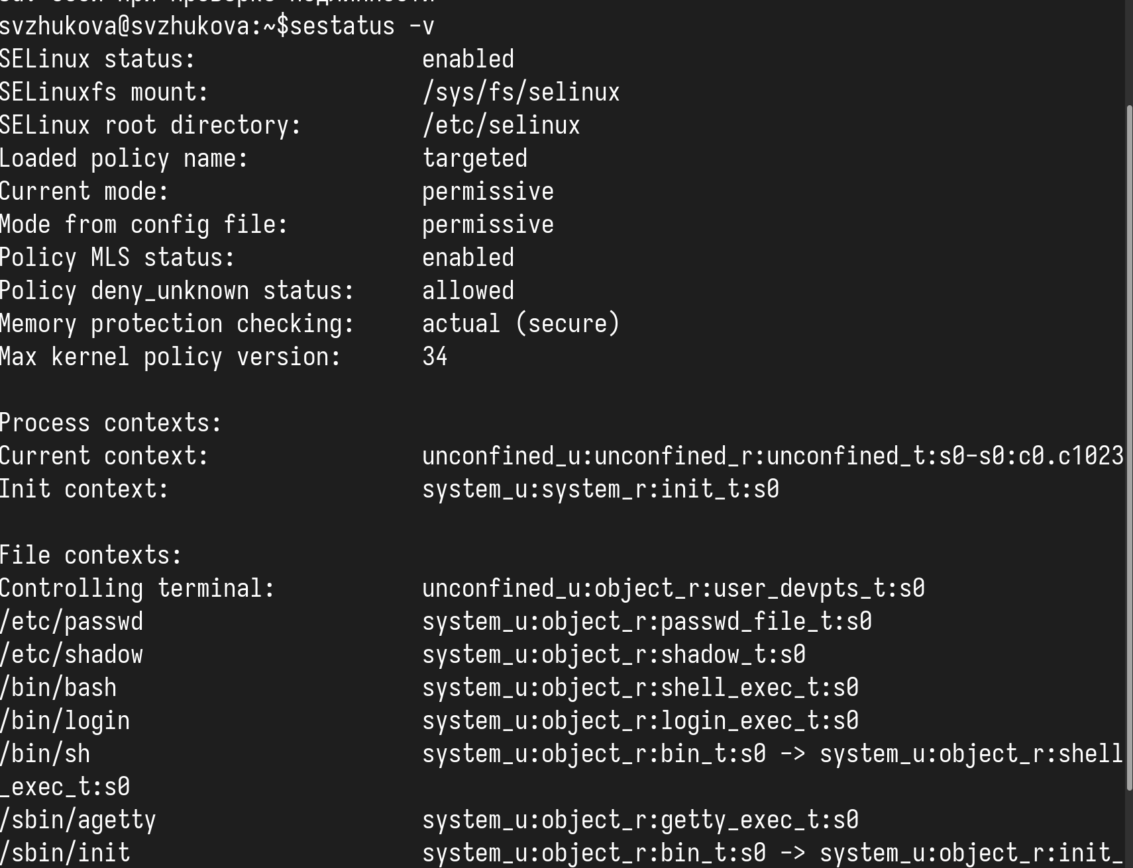
Рис. 1: Cостояние SELinux
Посмотрим, в каком режиме работает SELinux: (рис. 2).
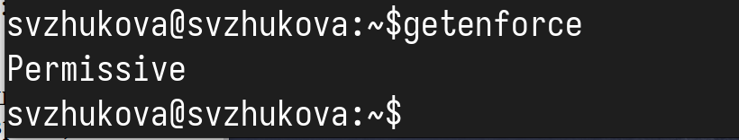
Рис. 2: Режим работы SELinux
Измените режим работы SELinux на разрешающий (Permissive): (рис. 3).
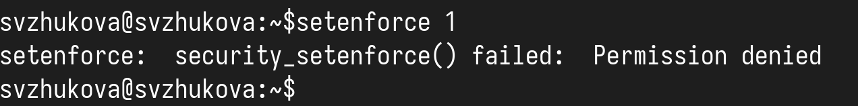
Рис. 3: Permissive
снова введем (рис. 4).
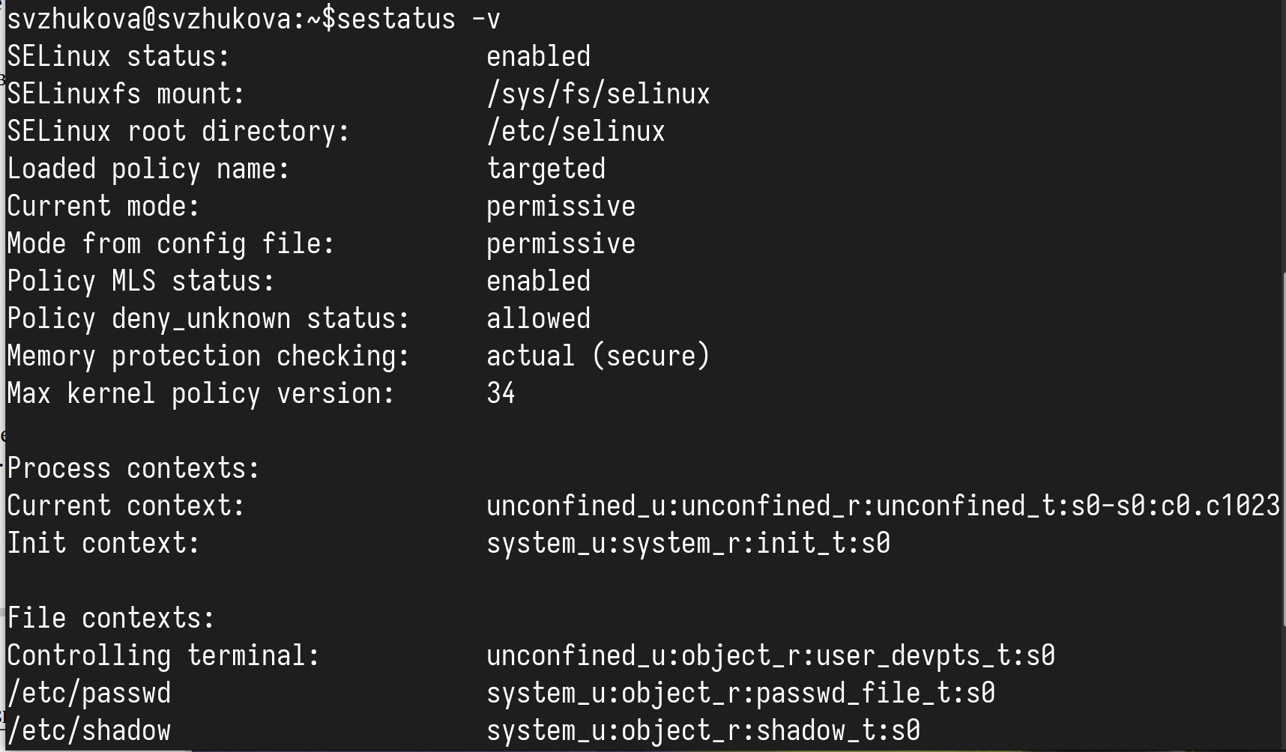
Рис. 4: getenforce
В файле /etc/sysconfig/selinux с помощью редактора установим SELINUX=disabled Перезагрузим систему (рис. 5).
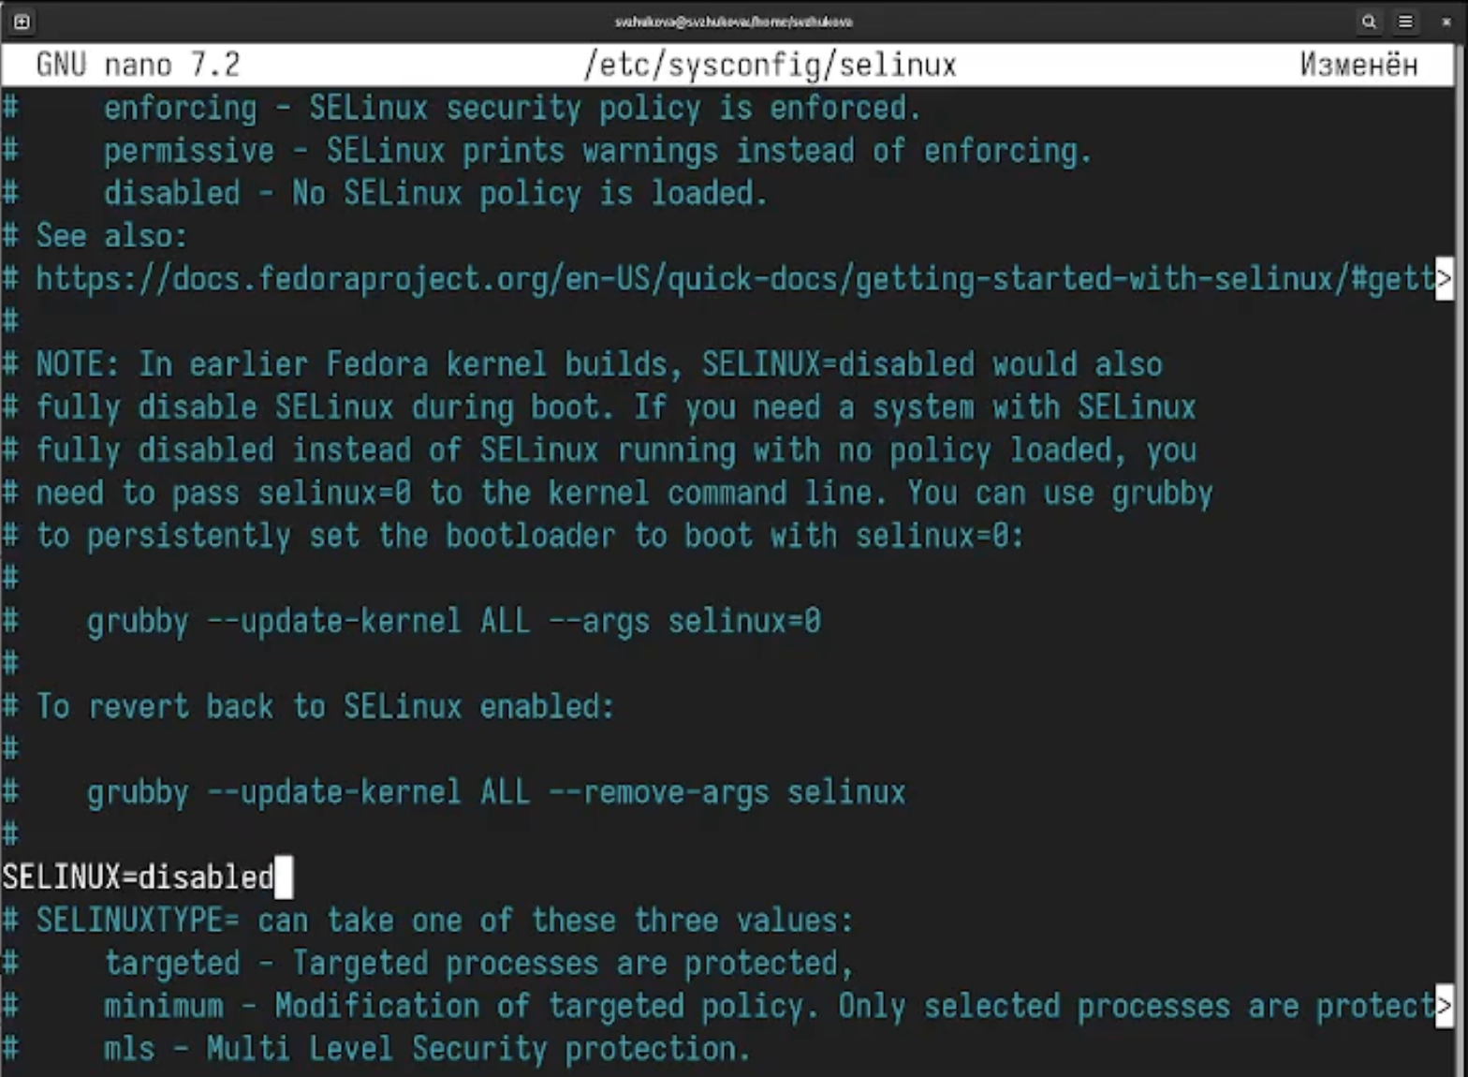
Рис. 5: SELINUX=disabled
Посмотрите статус SELinux: (рис. 6).
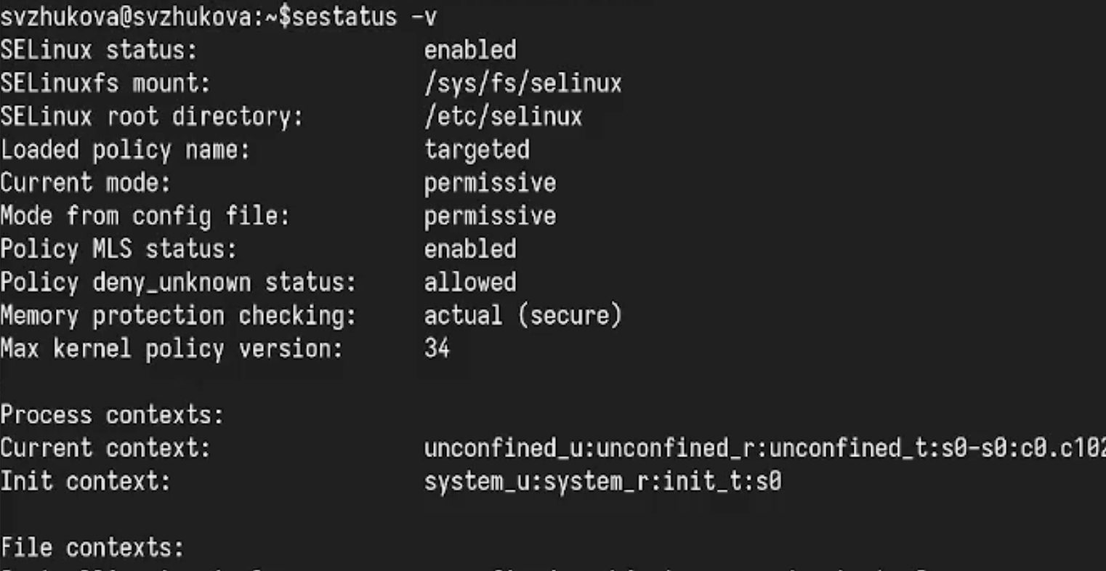
Рис. 6: Мы увидим, что SELinux теперь отключён.
Использование restorecon для восстановления контекста безопасности
- Запустите терминал и получите полномочия администратора.
- Посмотрите контекст безопасности файла /etc/hosts: Мы увидим, что у файла есть метка контекста net_conf_t.
- Скопируем файл /etc/hosts в домашний каталог: Проверим контекст файла ~/hosts: Поскольку копирование считается созданием нового файла, то параметр контекста в файле ~/hosts, расположенном в домашнем каталоге, станет admin_home_t.
- Попытаемся перезаписать существующий файл hosts из домашнего каталога в ката- и подтвердим, что вы хотим сделать это.
- Убедимся, что тип контекста по-прежнему установлен на admin_home_t (рис. 7).
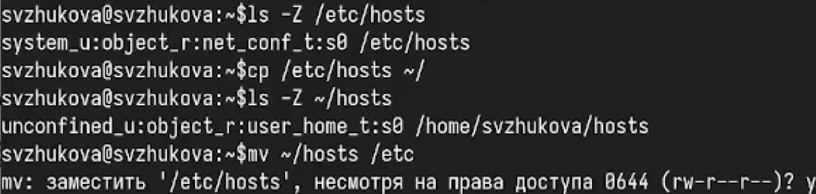
Рис. 7: restorecon
Исправим контекст безопасности Опция -v покажет процесс изменения. 7. Убедимся, что тип контекста изменился 8. Для массового исправления контекста безопасности на файловой системе введем и перезагрузите систему. (рис. 8).
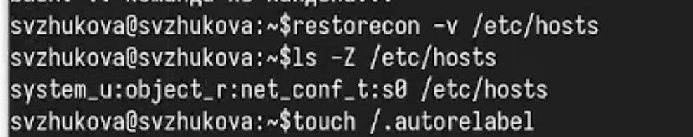
Рис. 8: Исправим контекст безопасности
Настройка контекста безопасности для нестандартного расположения файлов веб-сервера
- Запустите терминал и получите полномочия администратора.
- Установите необходимое программное обеспечение:
- Создадим новое хранилище для файлов web-сервера:
- Создайте файл index.html в каталоге с контентом веб-сервера: и поместим в файл следующий текст: (рис. 9).
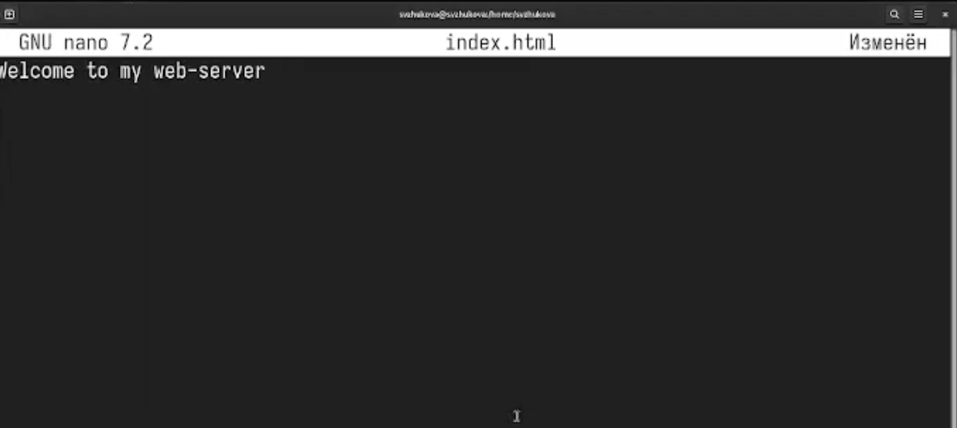
Рис. 9: Пропишем
В терминале под учётной записью своего пользователя при обращении к веб-серверу в текстовом браузере lynx мы увидим веб-страницу Red Hat по умолчанию, а не содержимое только что созданного файла index.html. (рис. 10).
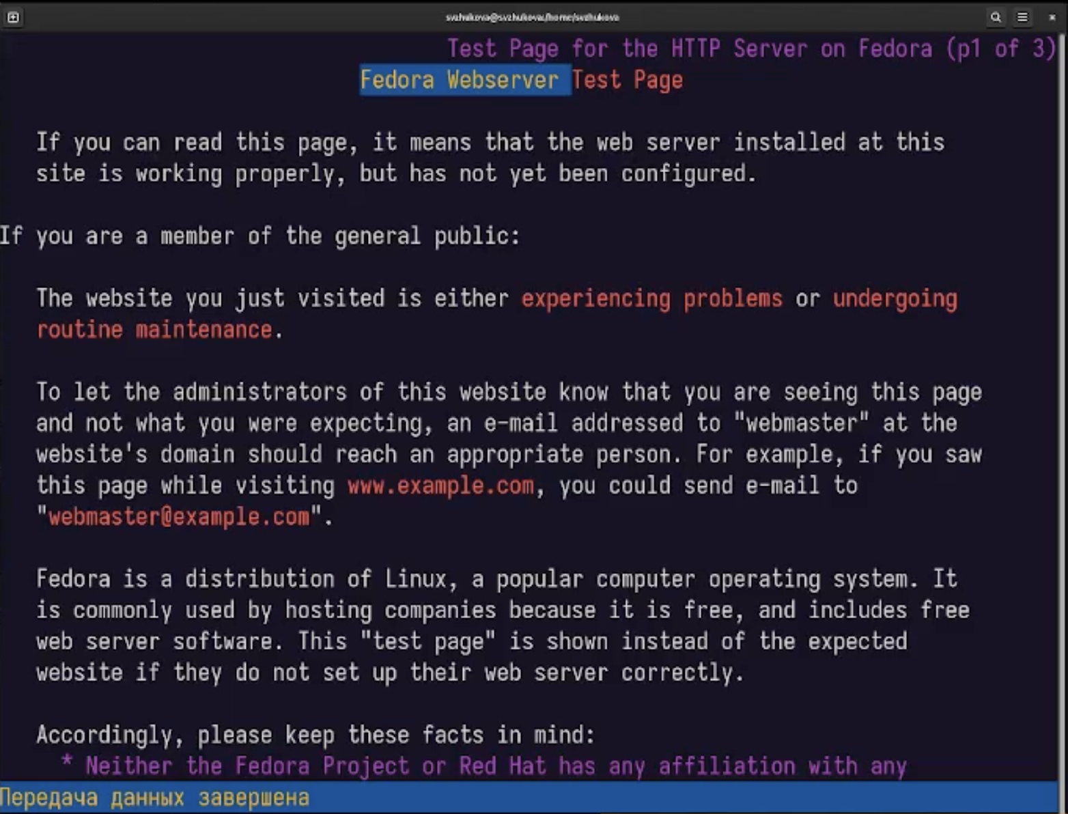
Рис. 10: web
Теперь мы получили доступ к своей пользовательской веб-странице. (рис. 11).
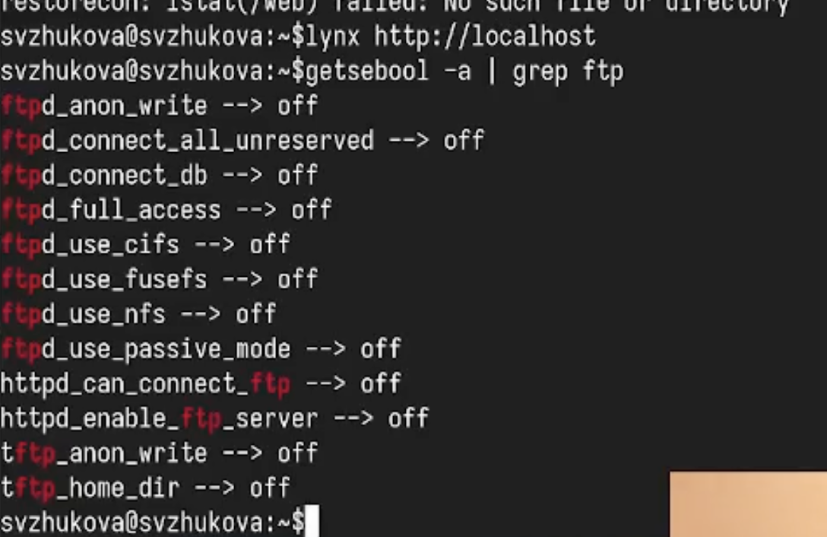
Рис. 11: Веб-страница
Контрольные вопросы
- Временное переключение SELinux в разрешающий режим:
- setenforce 0
- Команда для получения списка всех доступных переключателей SELinux:
- getsebool -a
- Имя пакета, необходимого для получения легко читаемых сообщений журнала SELinux:
- setroubleshoot
- Команды для применения типа контекста httpd_sys_content_t к каталогу /web:
- semanage fcontext -a -t httpd_sys_content_t '/web(/.*)?'
restorecon -R /web
- Файл, который нужно изменить для полной деактивации SELinux:
- /etc/selinux/config
- В этом файле необходимо изменить строку SELINUX=enforcing на SELINUX=disabled.
- Место, где SELinux регистрирует все свои сообщения: Сообщения SELinux обычно регистрируются в файле /var/log/audit/audit.log.
- Команда для получения конкретной информации о типах контекстов для службы ftp:
- seinfo --context ftp
- Или:
- sesearch --allow -s ftp_t
- Самый простой способ проверить, связано ли что-то с SELinux: Используйте команду:
- aureport -a

3 Выводы
Мы приобрели практические навыки работы с контекстом безопасности и политиками SELinux.

